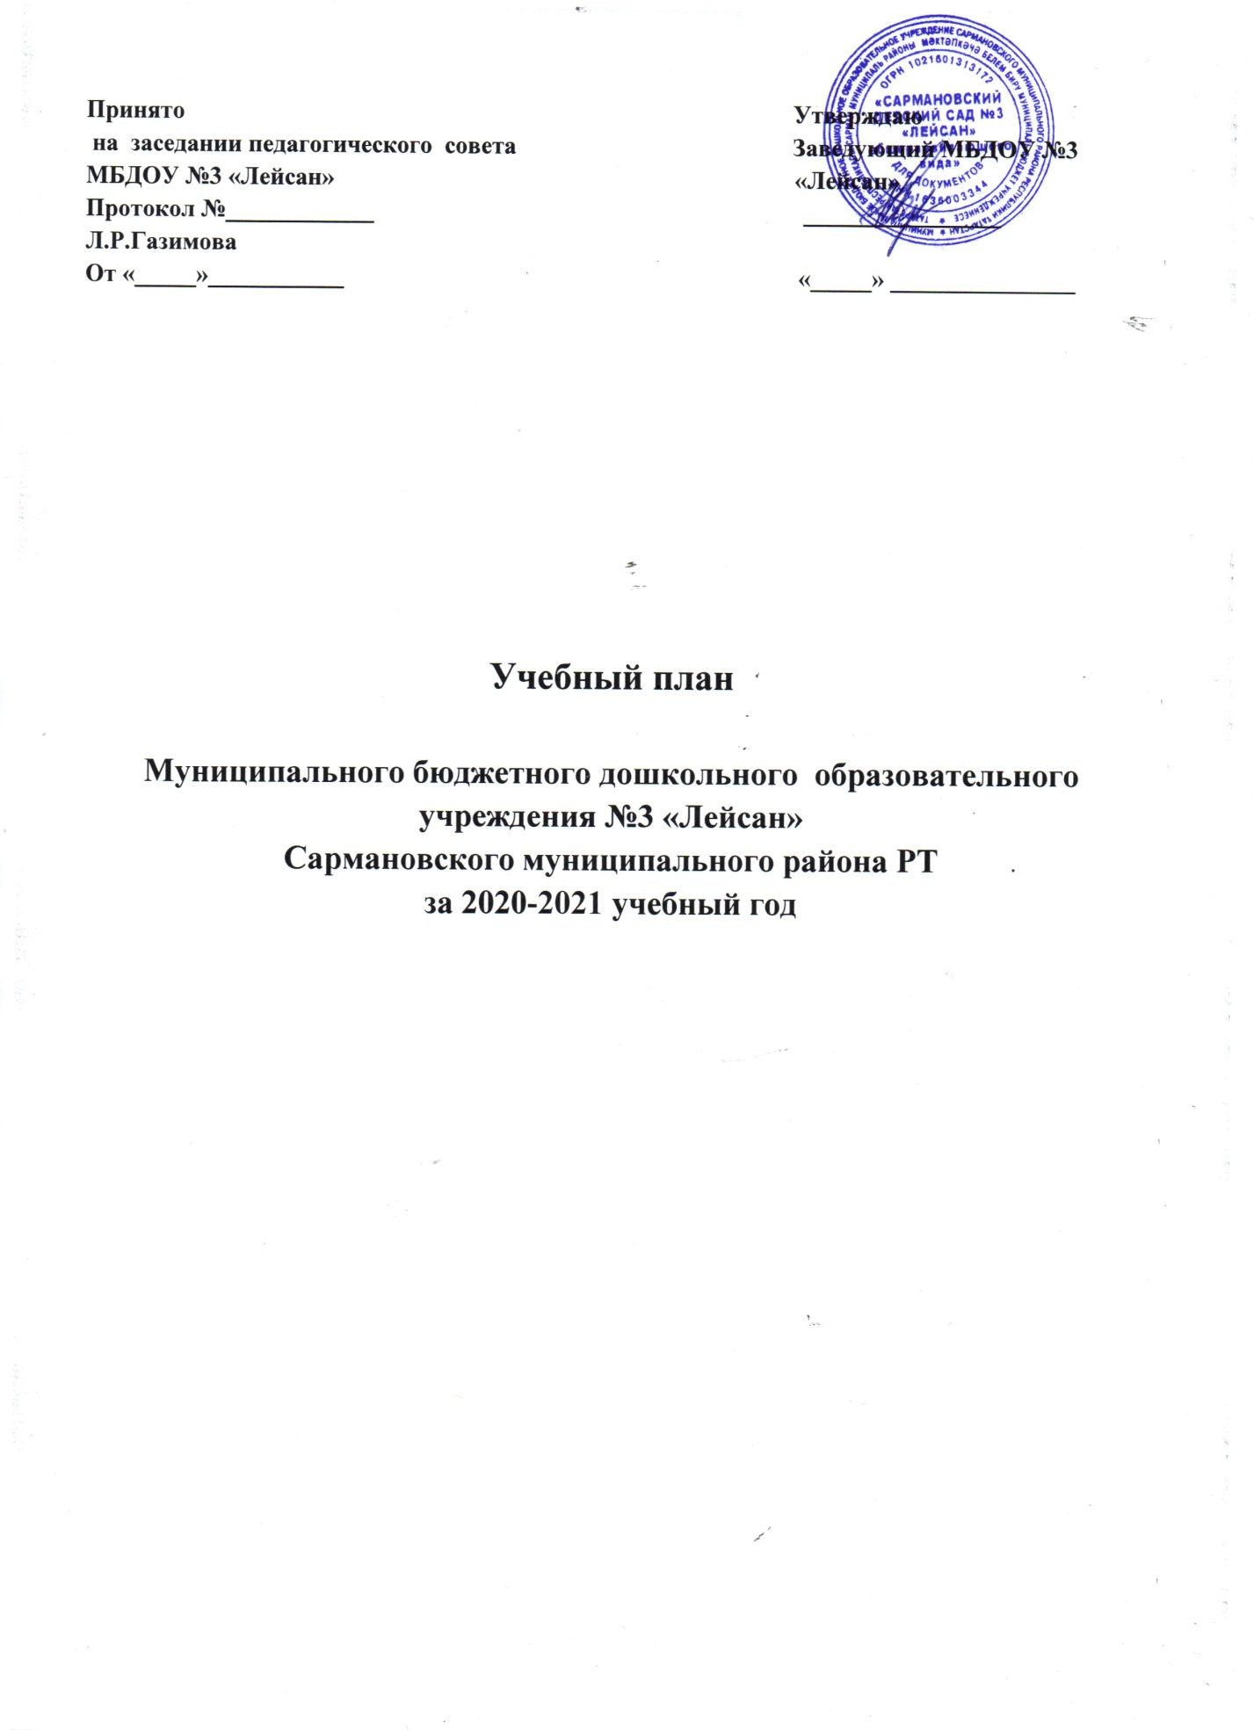

Пояснительная записка

Нормативная база организации образовательного процесса:
• Федеральный Закон Российской Федерации от 29 декабря 2012 г.№273-ФЗ «Об
образовании в Российской Федерации»;
• Постановление от 15 мая 2013 г. №26 об утверждении СанПиН 2.4.1.3049-13 «Санитарно-эпидемиологические требования к устройству, содержанию и организации режима работы дошкольных образовательных организаций» ;
• Порядок организации и осуществления образовательной деятельности по основным общеобразовательным программам дошкольного образования, утвержден приказом Минобрнауки России от 30.08.2013г. №1014.Пп.3,6,12,15,17, зарегистрирован в Минюсте образования Российской Федерации от 26.09.2013г. регистрационный №30038;
• Приказ Министерства образования и науки Российской Федерации от 17.10.2013г. №1155 «Об утверждении федерального государственного образовательного стандарта дошкольного образования», зарегистрирован в Минюсте России 14.11.2013г. регистрационный №30384;
• Основная общеобразовательная программа МБДОУ №3 «Лейсан»;

Особенности реализации инвариантной и вариативной части:
- В структуре учебного плана выделяется базовая и вариативная часть.
- Базовая часть обеспечивает выполнение обязательной части основной образовательной программы дошкольного образования МБДОУ. Базовая часть реализуется через организованную образовательную деятельность, отводимую на усвоение основной программы.
- Согласно плану, в вариативную часть включены НОД по реализации регионального компонента (изучение русского языка со средней группы)
Таким образом, общее количество ОД в неделю по возрастным группам:
Базовая часть:
- Вторая группа раннего возраста-10 игр-занятий
- Первая младшая группа-10 ОД
- Вторая младшая группа-10 ОД
- Средняя группа- 9 ОД
- Старшая группа-12 ОД
- Подготовительная группа-14 ОД
Обучение родному (татарскому) языку начинается со второй группы раннего возраста (с 1,6 лет) и проводится воспитателем 3 раза в неделю в форме игры в рамках режима дня. Начиная со средней группы, вводится обучение детей русскому языку 3 раза в неделю; в средней -1 (2 в рамках режима реализация задач переносится в режимные моменты), в старшей и подготовительной группе по 3 занятия.

Вариативная часть:
- Вторая группа раннего возраста-0
- Первая младшая группа-0
- Вторая младшая группа-0
- Средняя группа-1 ОД
- Старшая группа-3 ОД
- Подготовительная группа-3 ОД

Учебный план
№ п/п | Виды организованной деятельности |  |  | Количество ОД в неделю
№ п/п |  |  |  | 2гр. ран. воз. | I  младшая | II  младшая | средняя | старшая | Подготовительная  к школе
1. | Базовая часть /федеральный компонент/
1.1. | Познание | Познавательно исследовательская (дидактические) и продуктивная (конструктивная) деятельность. |  | 2/72  1/36 | - | - | - | - |  | -
1.2. | Познание | Формирование элементарных математических представлений |  | - | - | 1/36 | 1/36 | 1/36 |  | 2/72
1.3. | Познание | Формирование целостной картины мира. Ребенок и окр.мир |  | 1/36 | 1/36 | 1/36 | 0,5/17 | 1/36 |  | 2/72
1.4. | Коммуникация |  |  | Во всех образовательных процессах
1.5. | Речевое развитие |  |  | 2/72 | 2/72 | 1/36 | 0,5/17 | 2/72 | 2/72
1.6. | Худ. творчество |  | Рисование | - | 1/36 | 1/36 | 1/36 | 2/72 | 2/72
1.7. |  |  | Лепка | - | 1/36 | 0,5/18 | 0,5/18 | 0,5/18 | 0,5/18
1.8. |  |  | Аппликация | - |  | 0,5/18 | 0,5/18 | 0,5/18 | 0,5/18
1.9. | Физическая культура |  |  | 2/72 | 3/108 | 3/108 | 3/108 | 3/108 | 3/108
1.10 | Музыка |  |  | 2/72 | 2/72 | 2/72 | 2/72 | 2/72 | 2/72
2. | Вариативная часть  /национально-региональный компонент/
2.1. | Обучение русскому языку |  |  | - | - | - | 1/36 | 3/108 | 3/108
3. | Итого (по Сан Пин) |  |  | 10 | 10 | 10 | 10 | 15 | 17

Объем недельной образовательной нагрузки на ребенка

Возраст детей | 1,6-2 года | 2 – 3  года | 3 – 4  года | 4 – 5  лет | 5 – 6  лет | 6 – 7  лет
Продолжительность непрерывной непосредственно образовательной деятельности | 10 мин | 10мин | 15 мин | 20 мин | 20-25 мин | 30 мин
Объем недельной образовательной нагрузки | 1ч.40мин | 1ч.40мин. | 2 ч. 30мин | 3ч.20мин. | 5 ч 50 мин | 8ч.30мин

